**Скакун Лука Павлов (Skakun Łukasz)**

19 октября 1796 г – крещение (НИАБ 136-13-894, лист 31, №89/1796-р (ориг)), (РГИА 823-2-18, лист 257об,№52/1796-р (коп)).

**НИАБ 136-13-894:** Лист 31. **Метрическая запись №89/1796-р (ориг).**

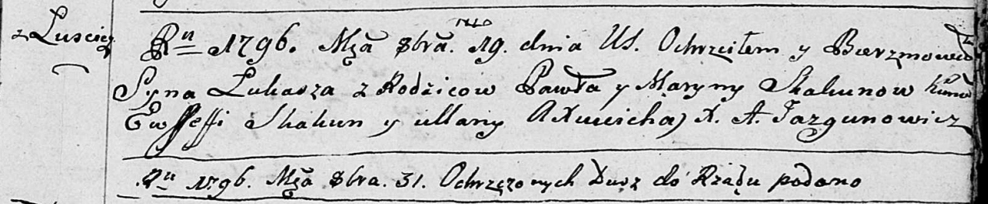

Дедиловичская Покровская церковь. 19 октября 1796 года. Метрическая запись о крещении.

Skakun Łukasz – сын родителей с деревни Лустичи.

Skakun Paweł – отец.

Skakunowa Maryna – мать.

Skakun Ewsseffi – кум.

Axiucicha Ullana - кума.

Jazgunowicz Antoni – ксёндз.

**РГИА 823-2-18:** Лист 257об. **Метрическая запись №52/1796-р (коп).**

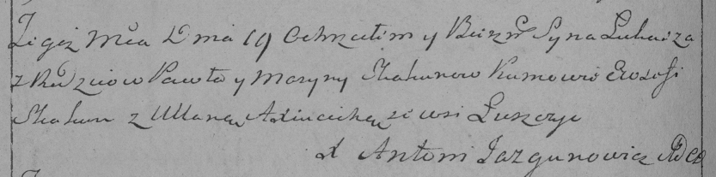

Дедиловичская Покровская церковь. 19 октября 1796 года. Метрическая запись о крещении.

Skakun Łukasz – сын родителей с деревни Лустичи.

Skakun Paweł – отец.

Skakunowa Maryna – мать.

Skakun Ewsefi – кум.

Axiucicha Ullana – кума.

Jazgunowicz Antoni – ксёндз.